**Тема уроку:** А.Камю – видатний французький письменник. Камю і екзистенціалізм. «Чума» - антифашистський роман-притча. Філософський сенс притчі про чуму.

**Мета уроку:** ознайомити учнів з життям і творчістю А.Камю; дати учням поняття про філософські засади екзистенціалізму; створити умови для усвідомлення основних світоглядних позицій письменника; ознайомити з історією створення роману «Чума»; розвивати вміння учнів висловлювати, аргументувати свою точку зору, робити висновки; сприяти вихованню почуття відповідальності людини за власну долю і долю людства.

**Обладнання:** портрети А.Камю, відео презентація біографії письменника, репродукції картин Т.Кітельсена, Ораса Верне, Ніколаса Пуссена, мультимедійна презентація, вірш І.Зарудні «Чума», тексти роману.

**Тип уроку:** вивчення нового матеріалу.

**Епіграф:** «Я переконаний, що мистецтво – не забава на салюті, а засіб схвилювати…людей»

*А.Камю*.

**Хід уроку**

1. **Організаційний момент.**
2. **Мотивація навчальної діяльності учнів.**

**Учитель.** Людство і людина завжди стояли перед вибором добра і зла, жорстокості і милосердя, війни і миру, любові і ненависті, свободи і тоталітаризму. На шальки терезів історії невпинно падали то людські страждання, смерті, то духовні подвиги мислителів і поетів, то Голгофа тих, хто прийняв смерть у боротьбі зі злом. Що уособлює в собі зло, що несе людям страждання? Що таке зло?

* Намалюйте образний портрет зла (концентраційні табори, фашизм, Гітлер, хвороба, смерть, Сталін, Чорнобиль, чума, «Герніка» Пікассо)
* *Музична сторінка (звучить VI симфонія Д.Шостаковича)*

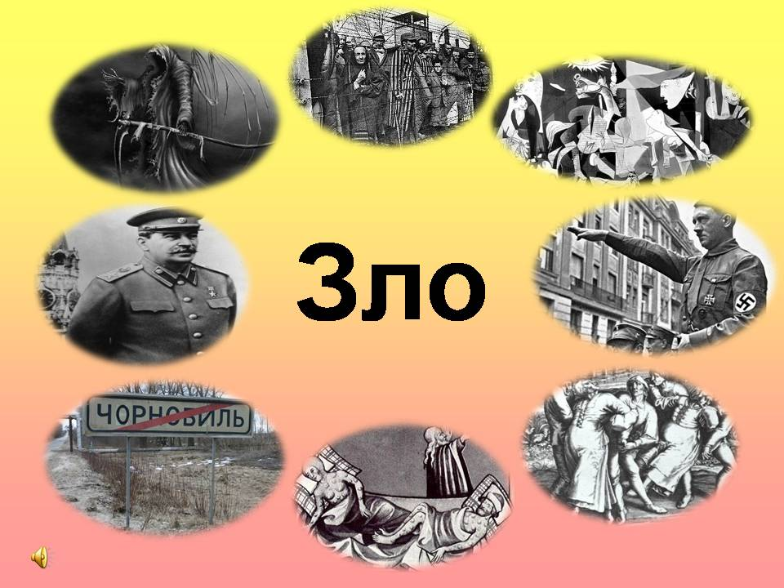

***Слайд 1***

**Учитель.** Якщо є зло, то що ж тоді добро і як протистояти злу? Я б хотіла поділитися з вами своїми думками, які виникли у мене після ознайомлення із цим твором і є предметом розгляду на сьогоднішньому уроці.

1. **Оголошення теми уроку, епіграфу.**

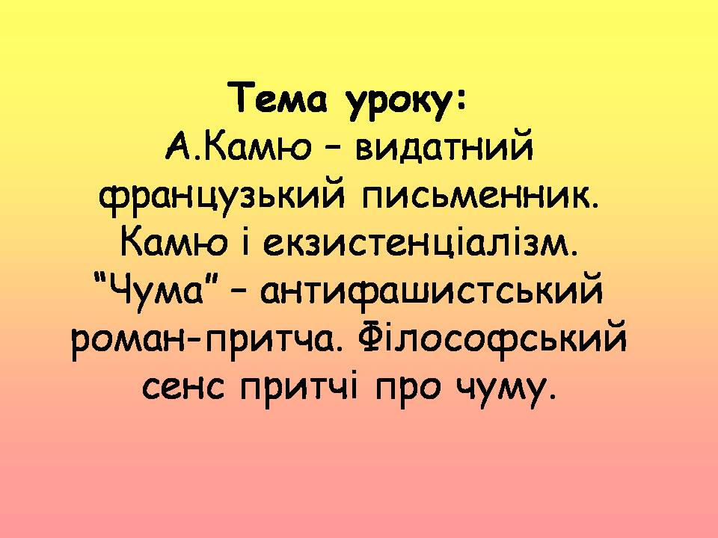 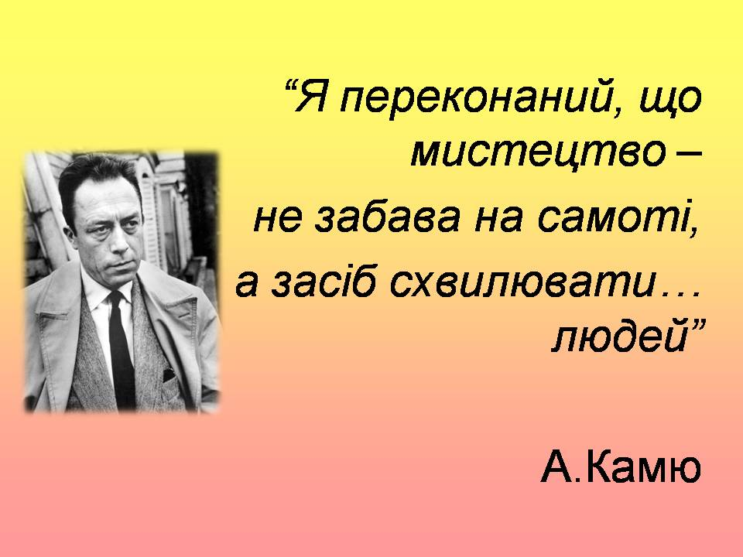

***Слайд 2 Слайд 3***

**Учитель.** Перед тим, як приступити до робити до роботи над темою уроку, хотіла, щоб і ви висловили свої очікування від уроку (ознайомитись з життям і творчістю А.Камю, усвідомити основні світоглядні позиції автора, з’ясувати мотиви його творчості)

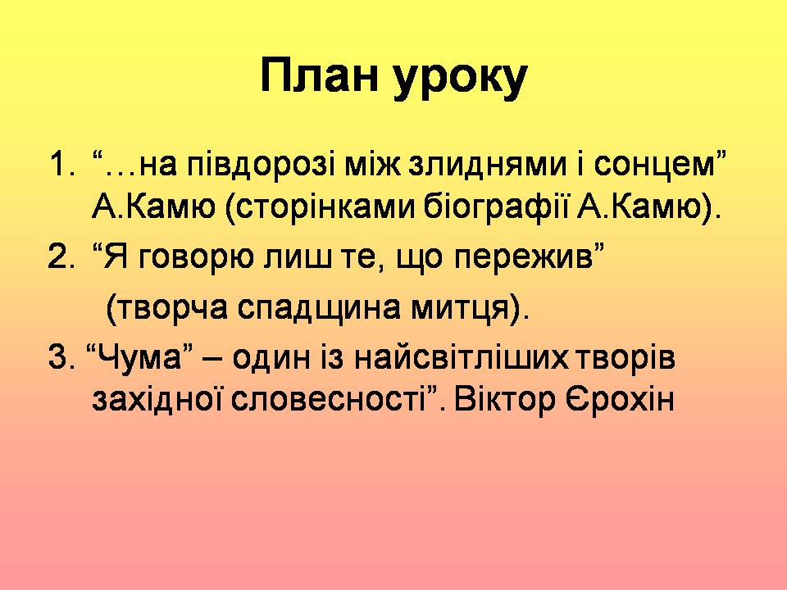

***Слайд 4***

**Учитель.** А.Камю – французький письменник, який вважав, що письменник – це «оголений нерв епохи». А.Камю належить до тих митців ХХ ст., які своєю творчістю вчинили бунт проти несправедливості життя. «Ми живемо у світі, де треба обирати: стати жертвою чи катом». Неможливо зрозуміти письменника без заглиблення в коріння його життя.

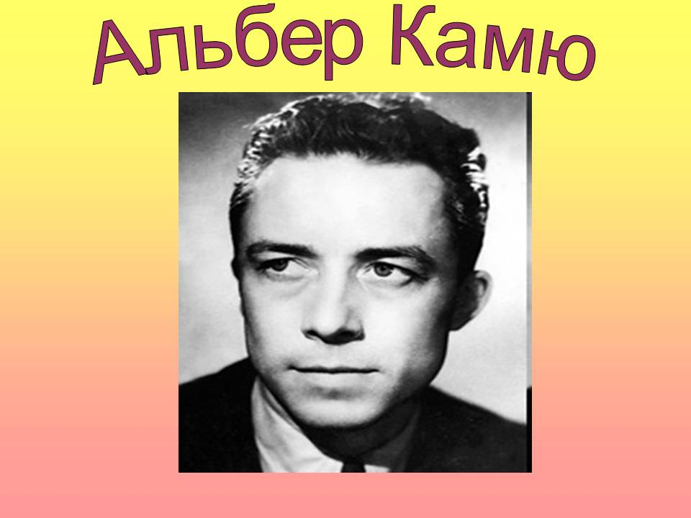

***Слайд 5***

* Розкрити особистість письменника допоможе відеопрочитання його біографії (уважно слухайте, бо після перегляду вам буде потрібно методом гронування скласти психологічний портрет А.Камю)

А.Камю. Хто ж він?

**Учитель.** А.Камю – суперечлива постать сучасності. Ця суперечливість надихала бунтівною силою і робила бунтівником. Це змушує його замислитись над сенсом життя. Що для вас сенс життя?

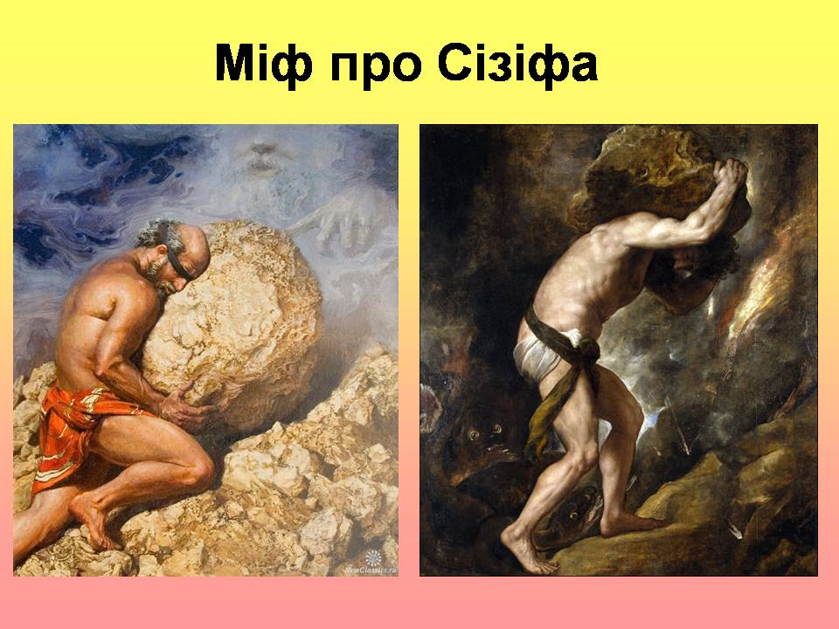

***Слайд 6***

Відповідь письменника - це есе «Міф про Сізіфа» 1943р. (есе – нарис, в основі якого роздуми). Цей міф є символом життя. (Абсурд – безглуздість, нісенітниця, те, що протирічить здоровому глузду)

* Розповідь учня-літературознавця про «Міф про Сізіфа».

Спасіння у щоденній роботі, сенс життя – в діяльності, відчувати себе щасливим в абсурдному світі.

**Учитель.** У цьому світі, де немає ілюзій, надій, людина стороння.

* Розповідь учня-літературознавця про роман «Сторонній» (1942).

У виконанні обов’язку – початок бунту і свободи.

**Учитель.** Камю є яскравим представником екзистенціалізму – течії в літературі Європи 50-60 рр. ХХ ст. з моменту появи людина отримує смертний урок

* Чи картина С.Далі «Обличчя війни» відображає суть екзистенціалізму? абсурдності життя?
* Робота з афоризмами, що належать А.Камю.

**Завдання:** за цими висловлюваннями яким ви уявляєте А.Камю, яким ви його бачите?

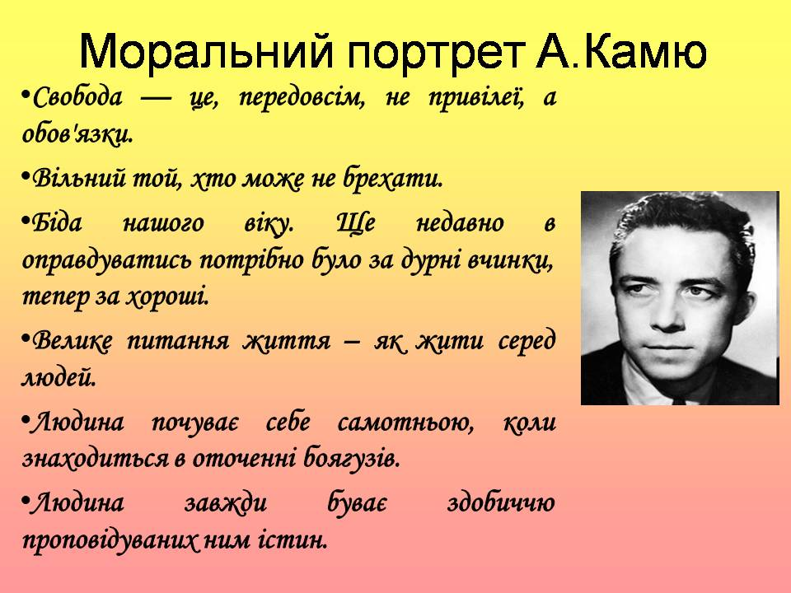

***Слайд 7***

(пошук «справжніх» духовних цінностей, розкриття трагічного становища людини в «світі без Бога», самотність, абсурдність взаємин між особистістю й світом, шукання відповіді на вічні питання життя і смерті…)

**Учитель.** Перед тим як перейти до вивчення роману прослухайте вірш Ірини Зарудні «Чума»

***Здається, наближається чума.*  
*Я бачу місто у вогні.*   
*І виходу ніякого нема.*   
*Хто ж виживе у цій війні ?*  
*Війна... Чума. ..І що є ще страшніше*   
*Цієї грізної пори ?*   
*Фашисти звірствують лютіше.*   
*Безвихідь... Темрява... Щури...*   
*Коли ж то знов проблисне світло*   
*Крізь товщу хмар, потік дощів ?*  
*І чи звільниться горе-місто*   
*Від пошесті бридких щурів ?*   
*Коли мине оте нашестя,*   
*Ота навала чумова?*   
*Чи повернеться людям щастя,*   
*Чи забуяє тут весна?*  
*Усе змішалось в коловерті,*  
*І виходу із тьми нема.*   
*Все місто на порозі смерті.*   
*Війна?.. Чума?.. Війна —чума...***  
 **І. Зарудня**

Випереджувальне завдання: ви прочитали роман

* Чи перегукується цей вірш із настроєм роману?

**Проблемне питання:** чому літературознавець В. Єрохін назвав роман – «одним із найсвітліших творів?», ми це питання з’ясуємо на уроці.

* **Учень-літературознавець:** історія створення роману «Чума»

(Працював 8 років; перші нотатки 1938 р. Звістка про початок ІІ Світової війни, що застала Камю в Алжирі, змінила первісний задум. Ідея абсурду набула конкретного соц.-історичного забарвлення. Поволі у задумі переважає ідея активного оперу зла)

**Учитель.** Роман «Чума» (1947 р.) – вершина творчості письменника.

* Сформулюйте тему роману. (слайд)

(розповідь про епідемію чуми в м. Орані, розповідь про те, як діють люди у часи великих небезпек, про важність морального вибору..)

Отже, тема роману: показати боротьбу людей проти конкретного зла (боротьба Європейського руху Опору проти чуми-фашизму, атмосфера задухи, небезпеки, вигнання).

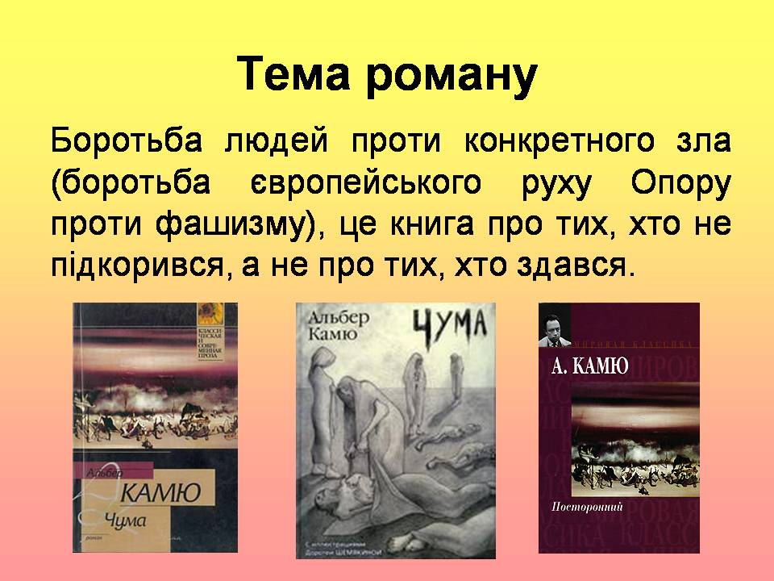

***Слайд 8***

**Учитель.** З’ясуймо проблематику роману. Які, на вашу думку, вирішує автор проблеми? Оперуйте текстом роману.

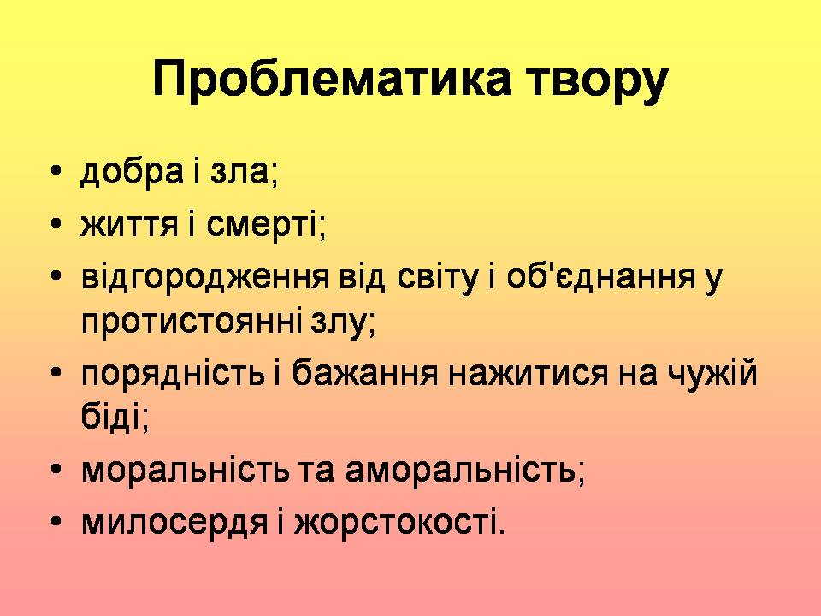

***Слайд 9***

* Добра і зла; абсурд у житті людини, активне протистояння злу, відповідальність за власний вибір, життя і смерть, моральність і аморальність…

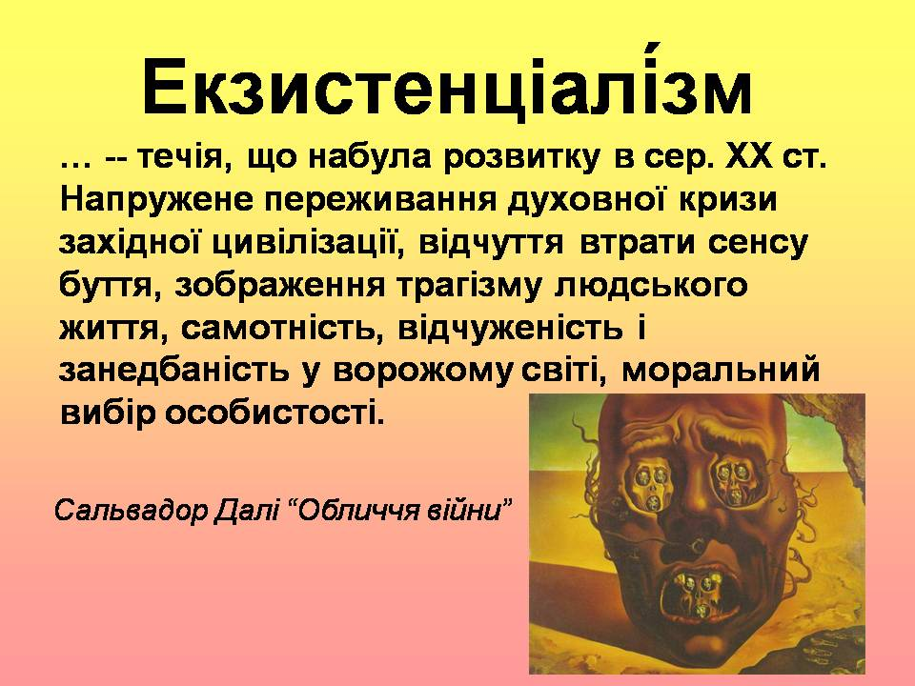 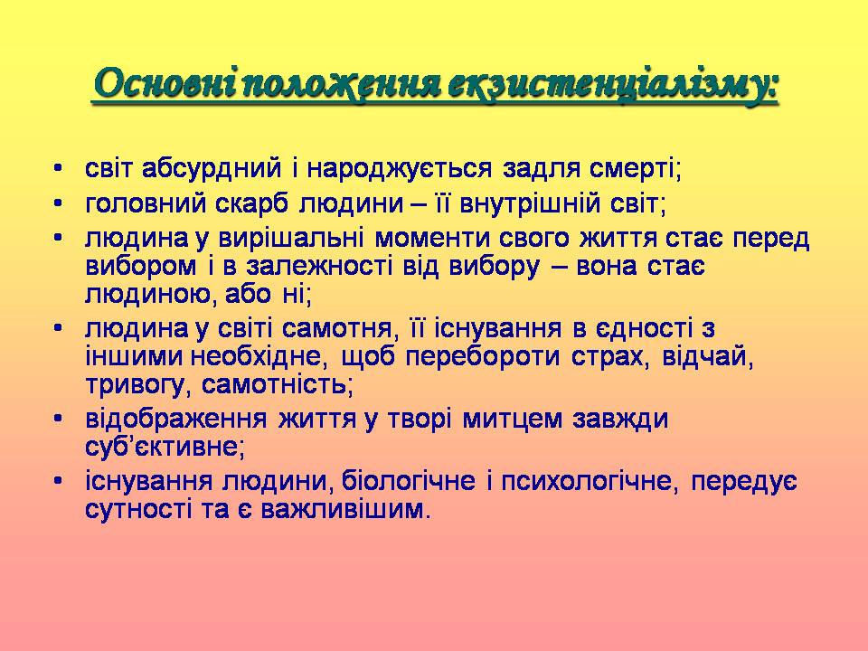

***Слайд 10 Слайд 11***

* Робота з репродукціями картин

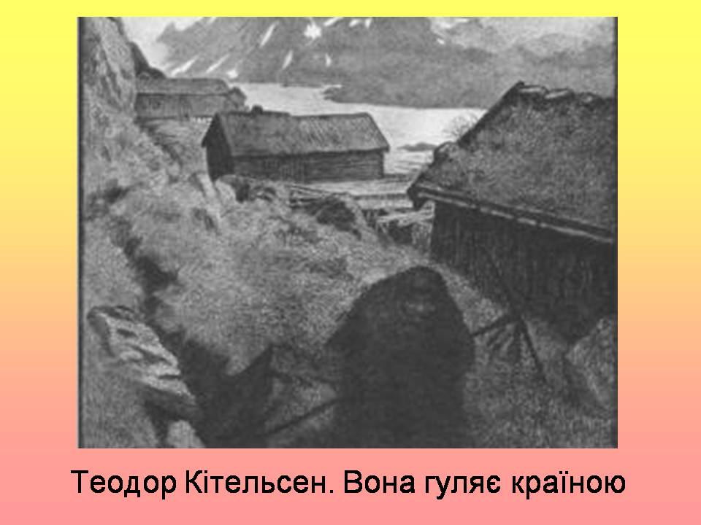 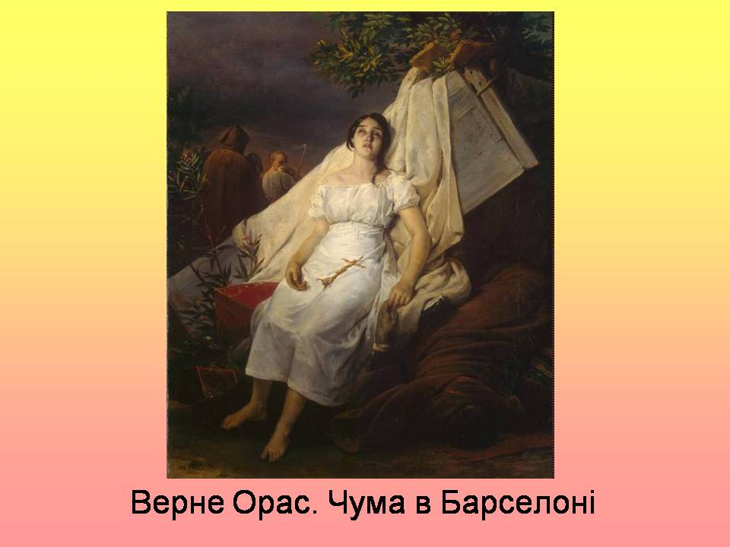

***Слайд 12 Слайд 13***

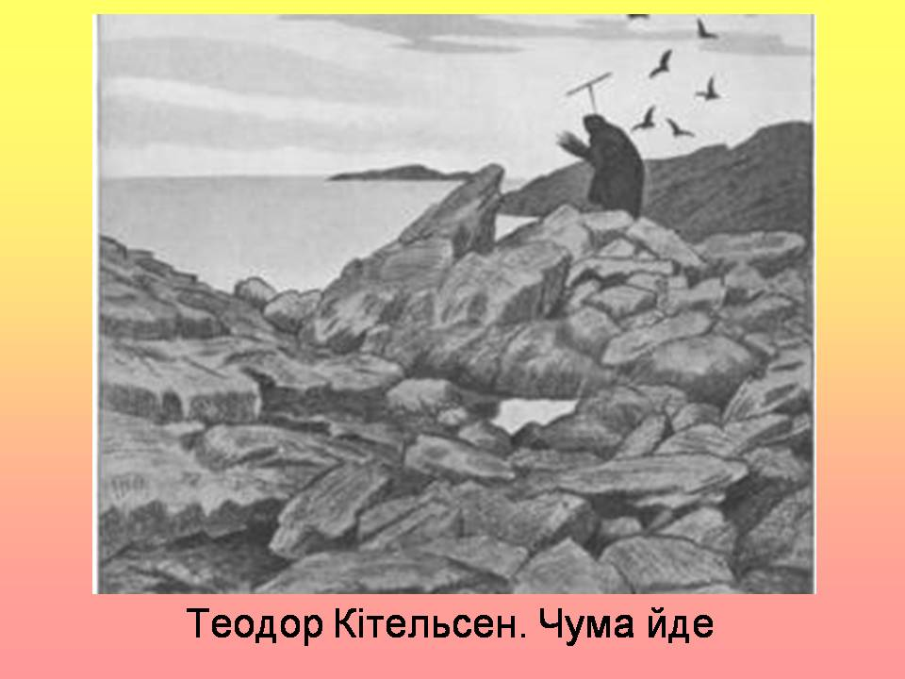 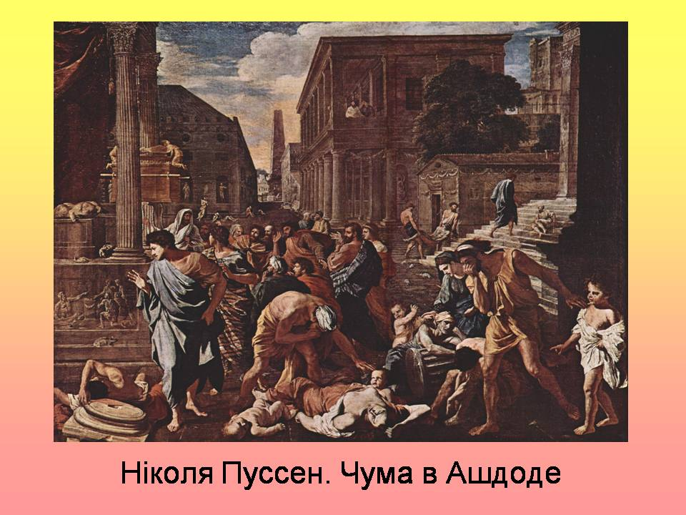

***Слайд 14 Слайд 15***

* Що вражає в цих картинах? Кітельсена, Верне

**Учитель.** Востаннє чума на теренах Європи збирала свої страшні жнива у 1720 році. (15-34 млн. людей)

* Пригадайте перші рядки роману. На що натякає автор? (реальність подій, правдивість)
* Щоб зрозуміти роман треба визначити жанр роману?
* Який жанр роману?

**Учитель.** Як в літературі називають прийом, коли сутність одних явищ та предметів подається через інші явища і поняття?

* Метафора

Отже – це роман метафоричний. На метафоричність вказує і епіграф (зачитуємо), який розкриває тему, дає аналіз зображувальному, пояснює задум.

* А який літературний жанр повністю базується на метафорі?
* Притча

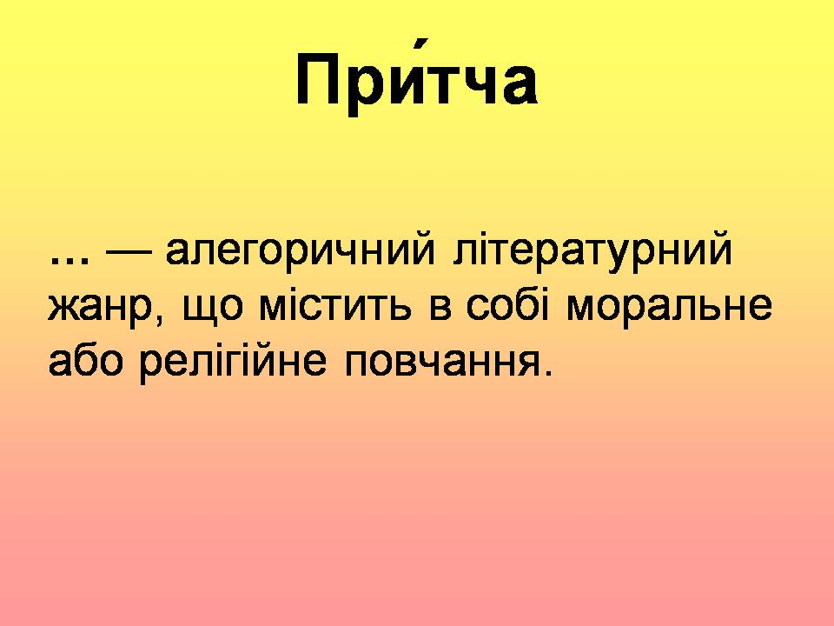

***Слайд 16***

* Знайдіть ознаки притчевості роману?

(Мораль роману в тому, що зло багатолике. Чума – це…(продовжіть значення слова)

**Учитель.** Я сподіваюсь, ви звернули увагу на те, як побудований роман.

**Учні.** Події розгортаються протягом одного чумного року (194… 16.04)

Роман складається з V частин.

І ч. – весна – чума розпочалася і утвердила свої права.

ІІ ч. – ІІІ ч. – літо – владарює в місті , збільшує число жертв.

IV ч. – осінь – чума стабілізувалась

V ч. – зима – кінець грудня – пошесть відступає

**Учитель.** Події розгортаються послідовно. А це означає, що роман за жанром – хроніка.

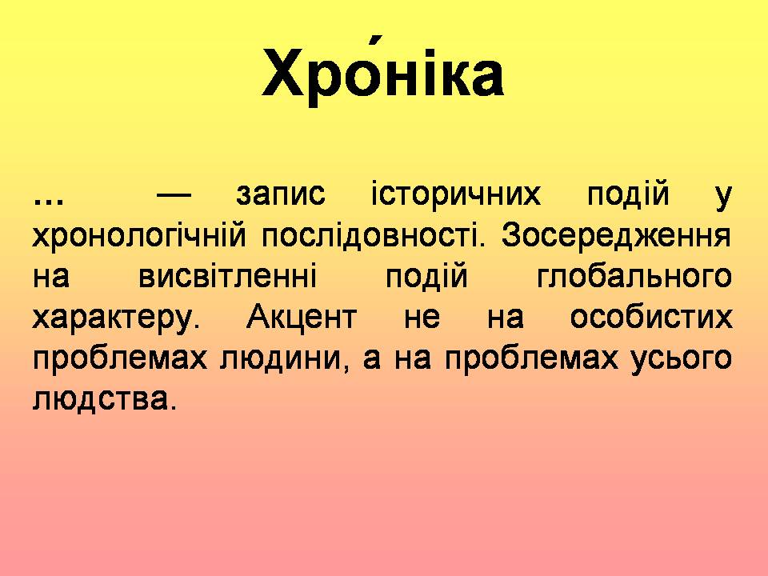

***Слайд 17***

Ми з’ясували тему, проблематику, жанрову послідовність роману. Нами з’ясований метафоричний його зміст?

* Що ж хотів сказати своїм романом Камю?

Це роман-попередження, роман-пересторога. Роман на всі часию Чума ХХ – ХХІ – СНІД, наркоманія…

* Чому один з його найкращих творів названо й присвячено явищу, що асоціюється тільки зі смертю?
* **Прийом «Мікрофон»**

Хто перемагає у двобої – чума чи людина?

* Робота з текстом (прочитайте останні рядки роману). Над чим закликає замислитись автор? Розшифруйте філософський підтекст твору.

**Рефлексія**

**Учитель.** Тож чи маємо ми право сказати, цитуючи В.Єрохіна, що «Чума» - це найсвітліший твір західної словесності». (попереджує, показує як діють люди в критичних ситуаціях)

* Чи виправданий епіграф?
* Чи виправдалися ваші сподівання щодо уроку?

**Підсумок уроку.** Можна жити – а можна існувати,

Можна думати – можна повторять.

Та не можуть думу зігрівати ті,

Що неспалають, не горять!

В. Симоненко